 | Secretariaat  Staf Bruggenstraat 24  9040 Gent  0484/ 585 077  vvc.regiogent@gmail.com | 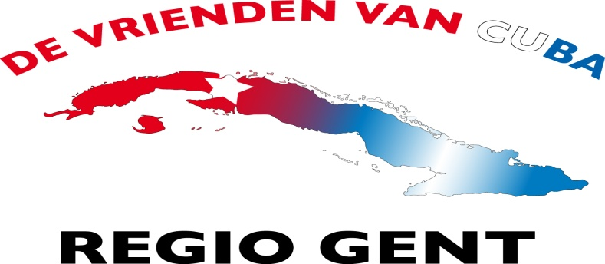
Nieuwsbrief nr. 23 jaargang 3 februari 2012
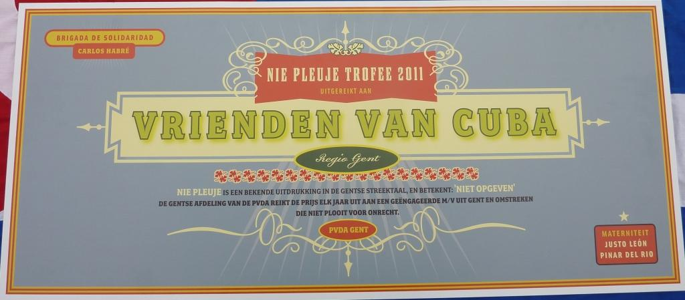
Op vrijdag 27 januari 2012, tijdens de nieuwjaarsreceptie van de PVDA Oost-Vlaanderen, werd de “Nie Pleuje trofee 2011” uitgereikt aan een persoon, evenement of organisatie die zich het afgelopen jaar verdienstelijk had getoond. Iedereen kon via het internet op één van de 4 genomineerden zijn stem uitbrengen. Wij danken allen die op de Vrienden van Cuba hebben gestemd. Het voelt echt als een erkenning van onze werking, “da we goe bezig zijn en da we nog lang nie gaan pleuje”.
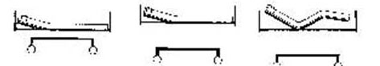
We hebben nog maar pas container 34 met ons werkmateriaal naar Cuba verscheept en de volgende is al voor deze maand gepland. Dit maakt ook deel uit van ons renovatieproject, want om de zalen volledig in te richten hebben we in totaal 180 bedden nodig, dus we zijn er nog niet.
Voor ons project zijn we nog steeds op zoek naar klein en groot materiaal dat kan gebruikt worden in een materniteit , we hebben nog niet echt veel respons gehad op onze vraag en op 11 februari vertrekt de container. Als je nog iets bruikbaars hebt staan, niet aarzelen, neem contact met ons op.
Verantwoordelijke uitgever: Verbinnen Raymond Indien je deze mail niet meer wenst te ontvangen, geef een seintje

